**Guía Práctica**

Caminos

**Actividad 1**

En el siguiente mapa solo está permitido moverse hacia la derecha o hacia arriba, sin retroceder:



1. ¿Cuántos caminos llevan del punto rojo al punto verde? Dibuja todos los caminos posibles.
2. ¿Cuántos caminos llevan del punto verde al punto azul? Dibuja todos los caminos posibles.

.

1. Considera que hay $35$ caminos que llevan del punto rojo al azul. Si se escoge uno de ellos al azar, ¿cuál es la probabilidad de que este pase por el punto verde?

**Actividad 2**

Considera las siguientes ruletas. En cada una los sectores son de igual tamaño.

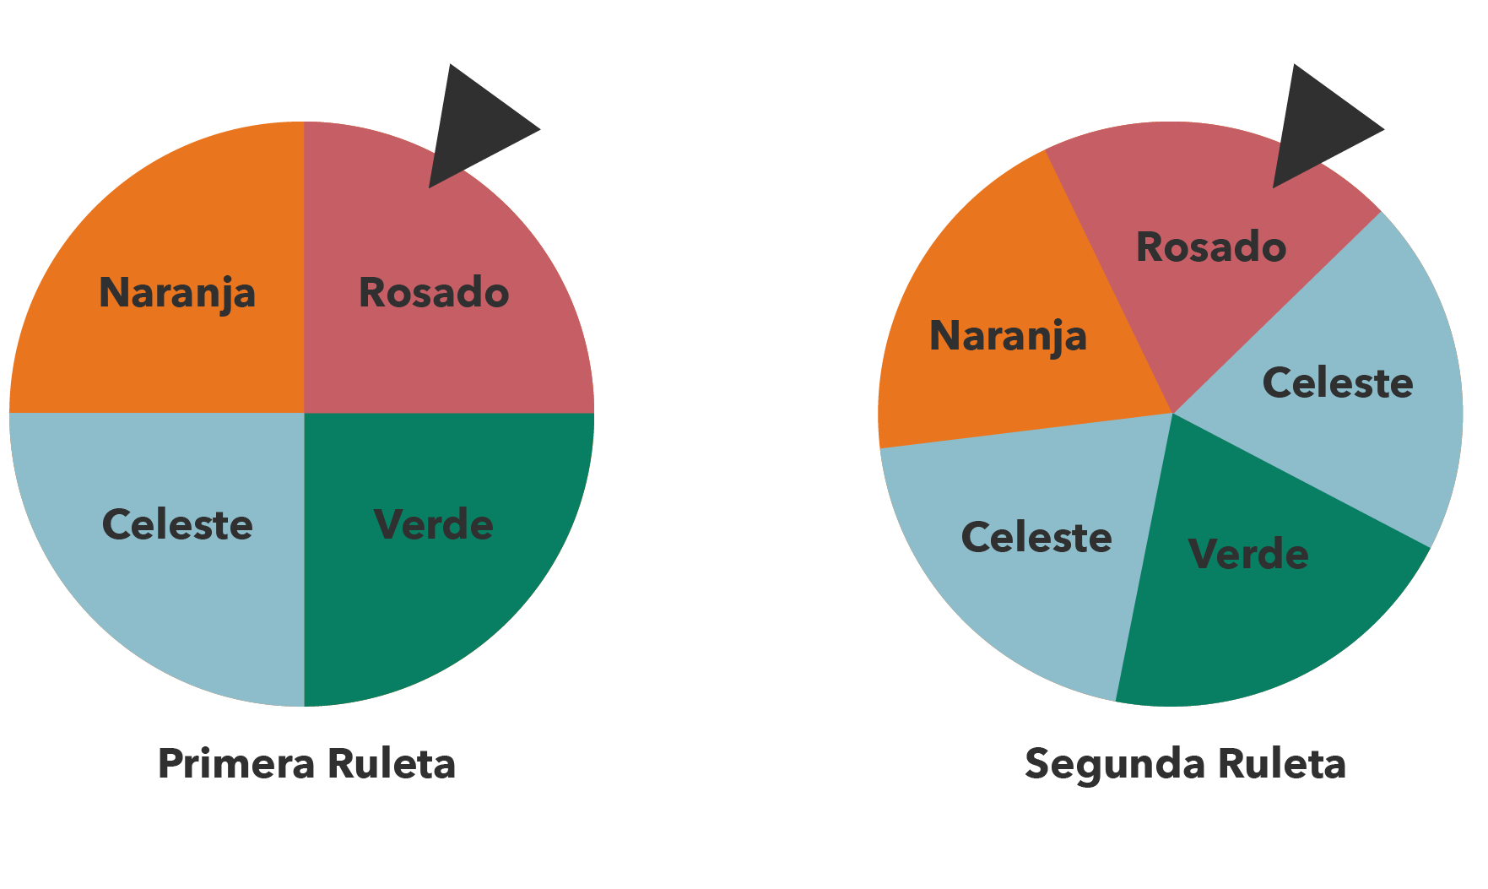

1. ¿Cuántos resultados distintos se pueden obtener si se giran ambas ruletas?

1. ¿Cuál es la probabilidad de que se obtenga rosado en la primera ruleta?

1. ¿Cuál es la probabilidad de que se obtenga el color rosado en ambas ruletas?

**Actividad 3**

Una óptica ofrece los siguientes diseños de lentes:

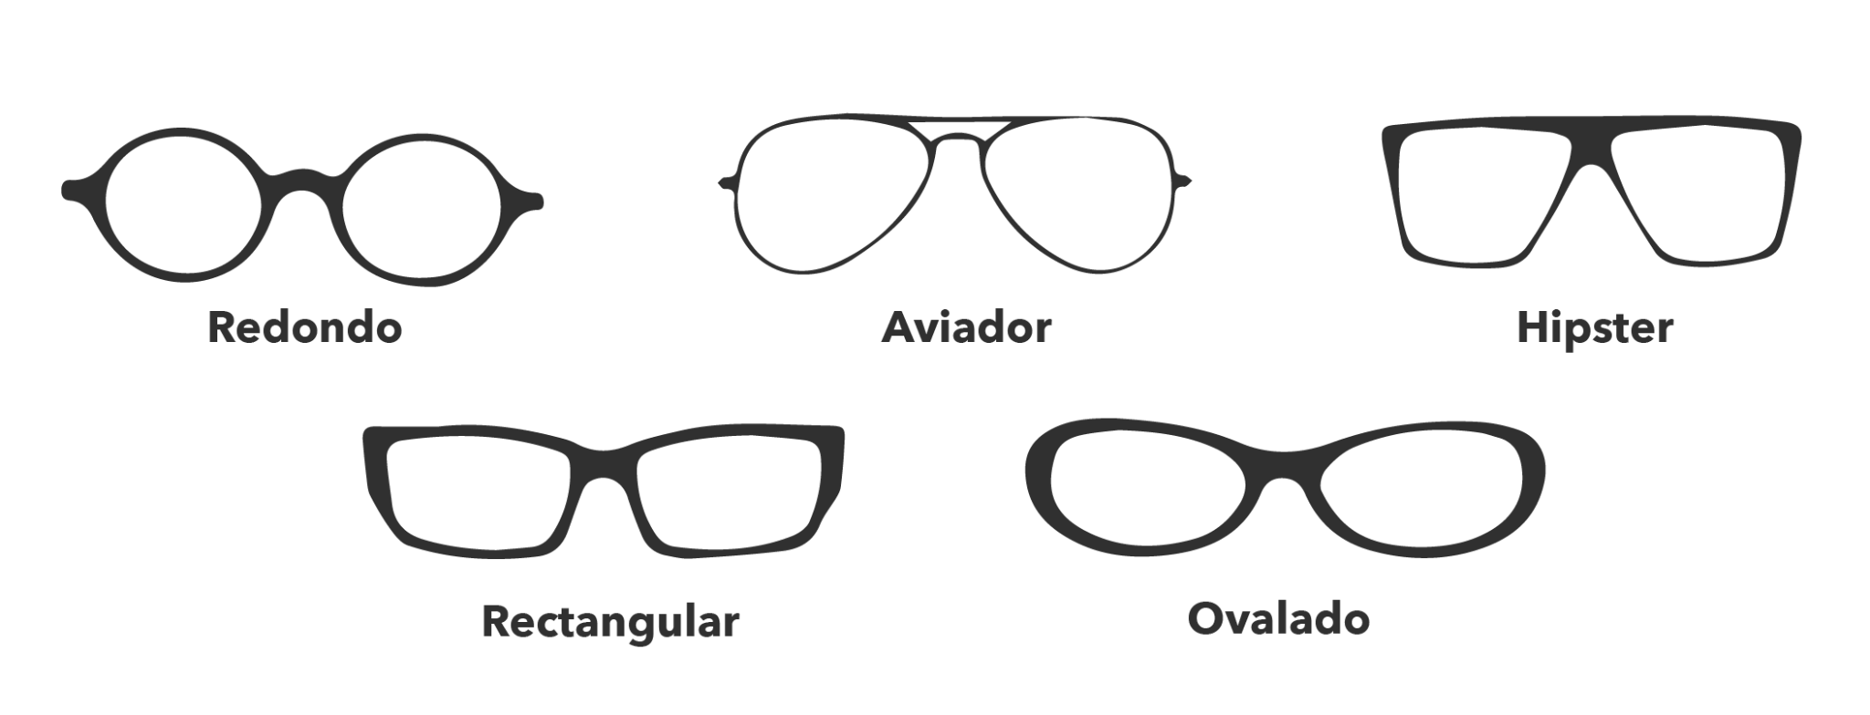

Además, cada uno de los diseños se puede escoger en los siguientes colores:

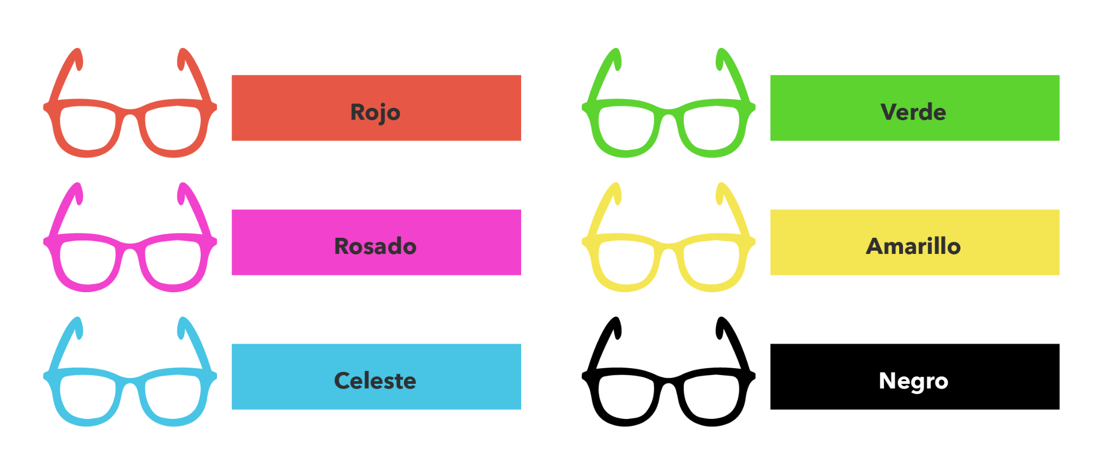

1. ¿Cuántas combinaciones distintas de lentes se pueden escoger en total?

1. Si se escoge un diseño de lentes al azar, ¿cuál es la probabilidad de que sea de tipo aviador?
2. Si se escoge un color de lentes al azar, ¿cuál es la probabilidad de que sea rojo?
3. Si se escoge un diseño y color de lentes al azar, ¿cuál es la probabilidad de que sea de tipo redondo y de color verde?

**Solucionario**

| **Act. 1** | **1.** | En total hay tres caminos que llevan del punto rojo al punto verde: |
| --- | --- | --- |
| **2.** | En total hay seis caminos que llevan del punto rojo al punto verde: |
| **3.** | En total hay $3⋅6=18$ caminos que pasan por el punto verde. Luego, si se elige un camino al azar, la probabilidad de que este pase por el punto verde es $\frac{18}{35}$. |
| **Act. 2** | **1.** | En la primera ruleta hay cuatro resultados posibles y en la segunda ruleta hay cinco resultados posibles. Por lo tanto, hay $4⋅5=20$ resultados posibles. |
| **2.** | En la primera ruleta hay solo un sector rosado de cuatro, por lo que la probabilidad de obtenerlo es $\frac{1}{4}$. |
| **3.** | Obtener rosado en ambas ruletas corresponde a un solo caso de los $20$ casos totales, por lo tanto, la probabilidad de obtenerlo es $\frac{1}{20}$. |
| **Act. 3** | **1.** | Como se puede elegir entre cinco diseños y entre seis colores, hay en total $5⋅6=30$ combinaciones posibles. |
| **2.** | La probabilidad de que el diseño escogido al azar sea de tipo aviador es $\frac{1}{5}$ . |
| **3.** | La probabilidad de que el color escogido al azar sea rojo es $\frac{1}{6}$. |
| **4.** | La probabilidad de que una combinación escogida al azar sea de tipo redondo y verde es $\frac{1}{35}$. |